Проекты домов до 100 кв. метров
Проект "Дом 42 кв.м."
Общая площадь 42 кв.м
Варианты стоимости:
337 600 руб.- домокомплект без монтажа, доставка бесплатно (Тюменский район)
438 100 руб.- домокомплект c монтажем, доставка бесплатно (Тюменский район)
47 000 руб.- стоимость фундамента
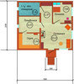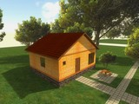

Проект "Дом 67,3 кв.м."
Общая площадь 67,3 кв.м
Варианты стоимости:
522 800 руб.- домокомплект без монтажа, доставка бесплатно (Тюменский район)
718 640 руб.- домокомплект c монтажем, доставка бесплатно (Тюменский район)
92 800 руб.- стоимость фундамента
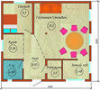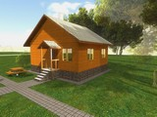

Проект "Дом 87,6 кв.м."
Общая площадь 87,6 кв.м
Варианты стоимости:
506 000 руб.- домокомплект без монтажа, доставка бесплатно (Тюменский район)
657 800 руб.- домокомплект c монтажем, доставка бесплатно (Тюменский район)
110 200 руб.- стоимость фундамента
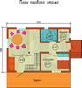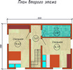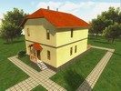
Проект "Дача 24,4 кв.м."
Общая площадь 24,4 кв.м
Варианты стоимости:
220 560 руб.- домокомплект без монтажа, доставка бесплатно (Тюменский район)
286 700 руб.- домокомплект c монтажем, доставка бесплатно (Тюменский район)
28 800 руб.- стоимость фундамента
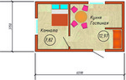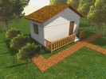

*Цена на фундамент формируется при разработке проекта и индивидуальных особенностей грунта.

